Отчет по ЛР 1

Необходимо создать сайт с вопросами по выбранному объекту, в данном случае предмет «Зажигалка». Сайт должен иметь поля для ввода ответов, а также кнопку, при нажатии на которую осуществляется проверка введенных значений согласно заранее созданному текстовому файлу с ответами. Сайт создается при помощи HTML с использованием стилей CSS. Для подключения файла с ответами и осуществления проверки используется JavaScript. Пример сайта – рис 1, файл с ответами – рис 2, код сайта - рис 3.

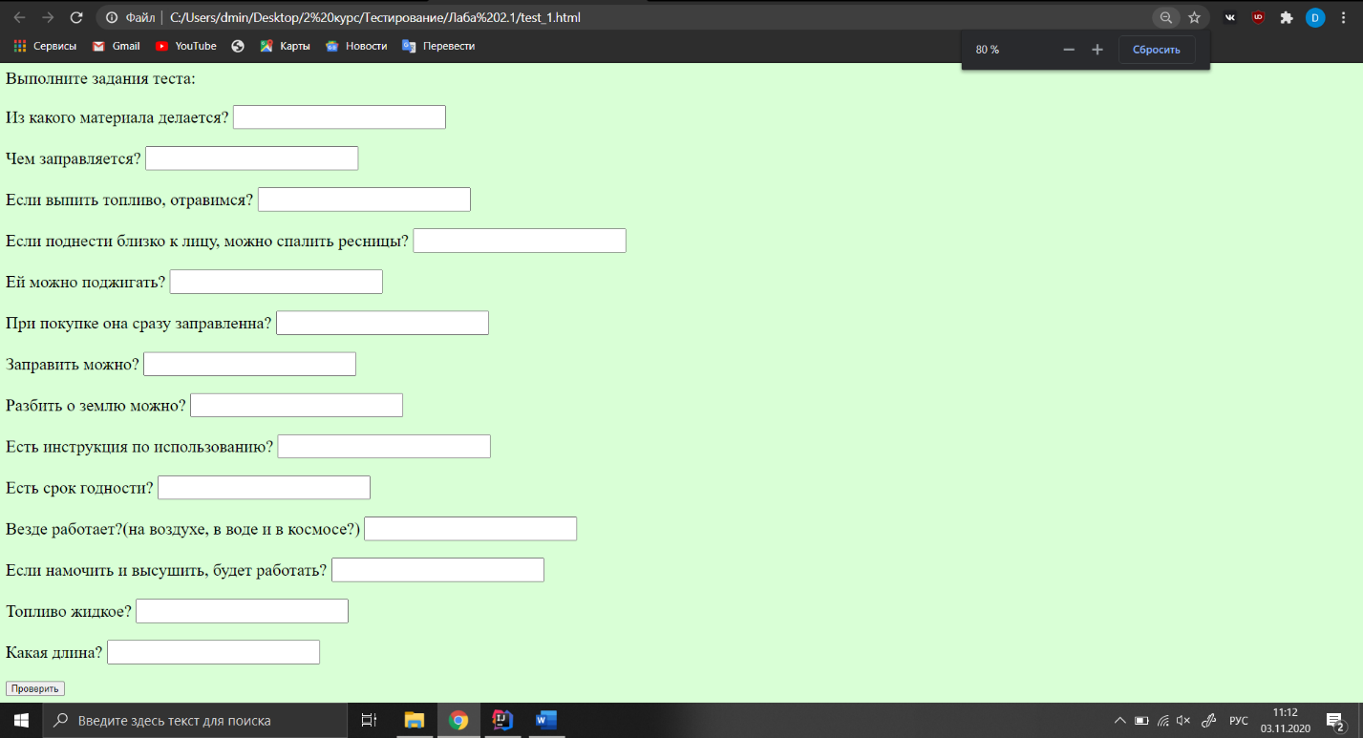

Рис 1

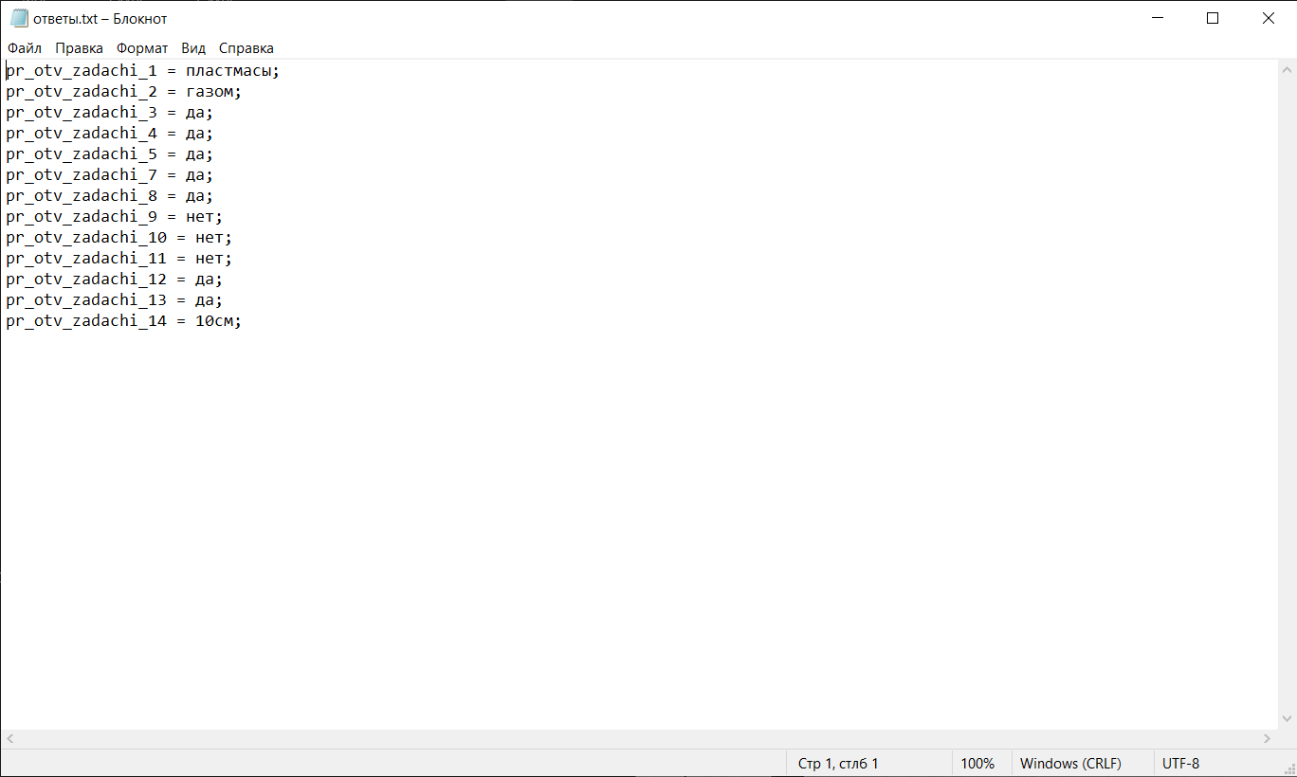

Рис 2

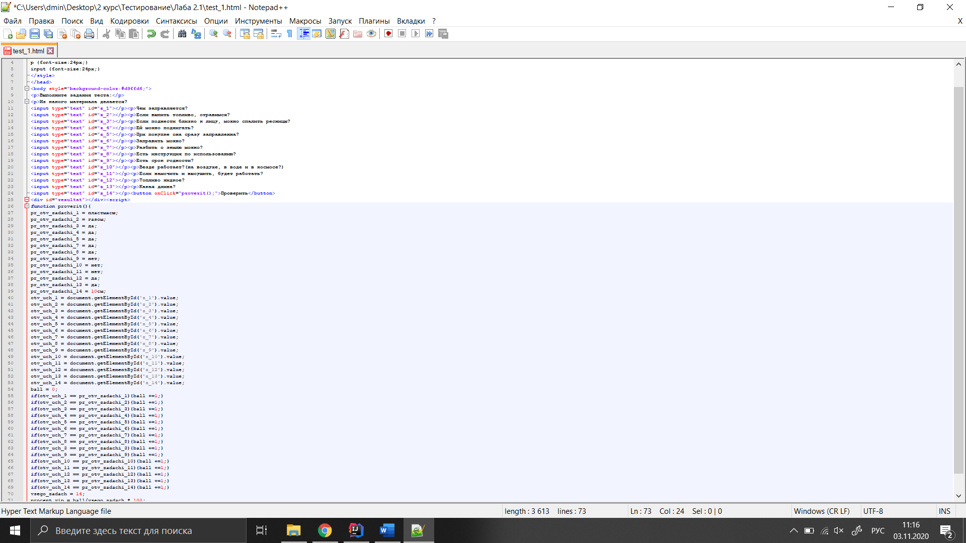

Рис 3